
Белгородская область

ЗЕМСКОЕ СОБРАНИЕ

ГОРКИНСКОГО СЕЛЬСКОГО ПОСЕЛЕНИЯ
муниципального района
«красненский район»

Р Е Ш Е Н И Е
с.Горки
«30» сентября 2024 г. № 62

О назначении публичных слушаний

В соответствии с Федеральным законом от 06 октября 2003 года № 131-ФЗ «Об общих принципах организации местного самоуправления в Российской Федерации» и решением земского собрания Горкинского сельского поселения муниципального района «Красненский район» Белгородской области от 26 июля 2018 года № 311 «Об утверждении Положения о проведении публичных слушаний (общественных обсуждений) на территории Горкинского сельского поселения муниципального района «Красненский район» Белгородской области» земское собрание Горкинского сельского поселения р е ш и л о:
1. Назначить публичные слушания по проекту решения «О внесении изменений и дополнений в Устав Горкинского сельского поселения муниципального района « Красненский район» Белгородской области».
2. Провести публичные слушания в администрации Горкинского сельского поселения (с. Горки, ул. Центральная, д.61), 31 октября 2024 года в 14-00 часов.
3. Назначить председательствующим на публичных слушаниях главу администрации Горкинского сельского поселения Переверзеву Нину Валентиновну.
4. Сформировать рабочую группу по организации проведения публичных слушаний в составе:
Усачева Наталья Ивановна – ведущий специалист МКУ «Административно-хозяйственный центр»;
Ярмонова Валентина Васильевна – заведующая Горкинской сельской библиотекой;
Перверзева Любовь Анатольевна – председатель ТОС «Богословский»;
Кокорева Валентина Ивановна – старшая вожатая МОУ «Горская сош».
5. Поручить членам рабочей группы предпринять предусмотренные законом меры по созданию необходимых условий для проведения публичных слушаний по проекту решения «О внесении изменений и дополнений в Устав Горкинского сельского поселения муниципального района «Красненский район» Белгородской области».
6. Настоящее решение обнародовать в порядке, предусмотренном Уставом Горкинского сельского поселения муниципального района «Красненский район».
7. Контроль за исполнением данного решения возложить на главу сельского поселения Куликову Т.А.

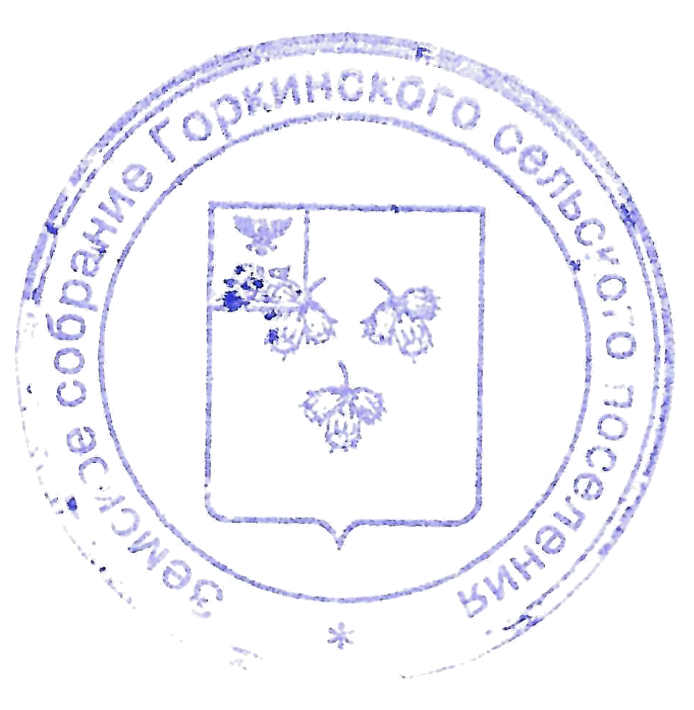
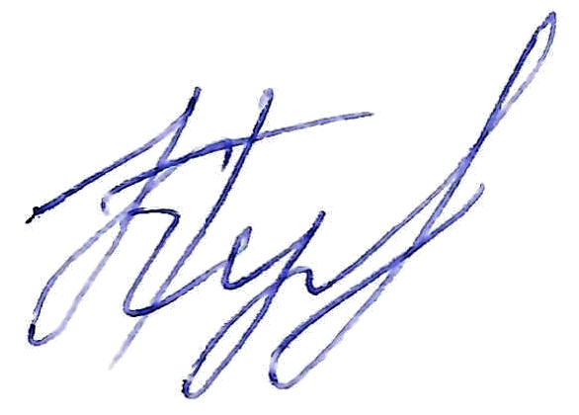
Глава Горкинского
сельского поселения Т.А. Куликова

